Фамилия Имя

Алгебра

Дата Класс

**КВАДРАТНЫЕ КОРНИ.**

**№1** Выполни вычисления:

**Л** √121=

**И** √400 =

4√1,44 + 2√1,69 - √0,16 =

**З** 2,25√16= **Р** 14 + √49= **Д** √81 – 7 =

√6400 - 0,7 √12100 =

√144

√144 : 5√2,56 =

**О**

=

24

**Ф** √(99 – 63)=

(√4)2- √4 =

**Е** √0,16 =

9 = 25

√

**Ь**

**А** 0,24√0,25 = **Я** √1 + √0,04 = **Н** √36 - √21,16 =

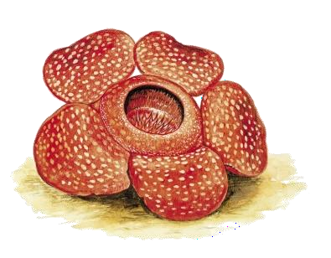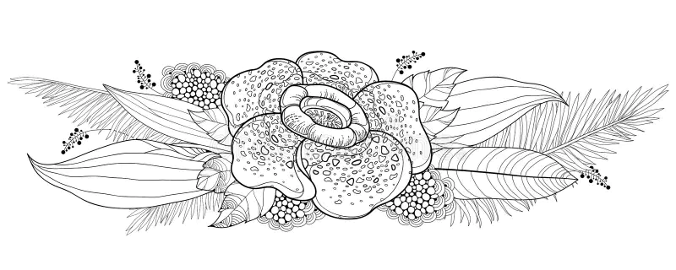

**№2** Реши:

√225 + 7√9 + √25 * √121=

15

√4

*

2

√9

=

√3600 : √2,25 =

10

30,3 : √0,01 * (√4)2=

**№3** Раскрась картинку

Фамилия Имя

Дата Класс

**№4** С помощью решений в задание №1 и №2, заполни пропуски:

|  |  |  |  |  |  |  |  |  |
| --- | --- | --- | --- | --- | --- | --- | --- | --- |
| **21** | **0,12** | **6** | **6** | **11** | **0,4** | **9** | **20** | **1,2** |

|  |  |  |  |  |  |  |  |
| --- | --- | --- | --- | --- | --- | --- | --- |
| **0,12** | **21** | **1,4** | **0,5** | **11** | **0,6** | **2** | **20** |

имеет

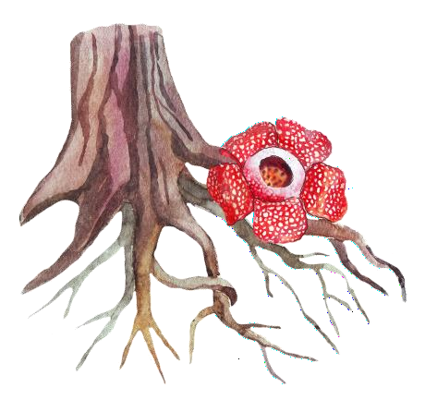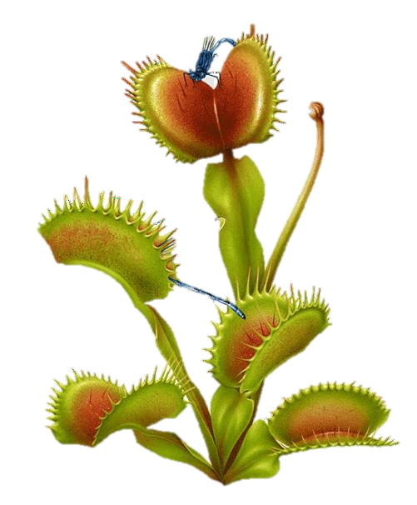

**№5** Найди корни уравнения :

**Я П Н**

**Р**

√Х = 4

4√Х = 36

5 - √Х = 6

**К Т У**

**С**

√(3Х) = 9

**О**

5 - √Х = 2

√Х + 1 = 3

0,5 - √Х = 0,5

4√Х +7 = 9

√(7-2Х)= 3

огромное соцветие и произрастает на острове Суматра, Ява и

Калимантан в Юго – Восточной .

Соцветие доходит см, а весит оно кг.

Произрастает это дивное растение у корней тропических лиан и питается их соком. Бутоны этого

цветка похожи на большой вилок капусты.

Растение развивается лет. В течении

лет формируется бутон и года образуется соцветие.

Цветет это растение всего - дня. Его аромат очень зловонный и завлекает многих жуков, мух и т. д. Для ученых эта культура была первый раз открыта в году.

Фамилия Имя

Дата Класс

**№6** Заполни таблицу с помощью ответов из задания №5 :

|  |  |  |  |  |  |  |
| --- | --- | --- | --- | --- | --- | --- |
| **0,25** | **9** | **- 1** | **16** |  | **27** | **0** |
|  |  |  |  |  |  |  |

- это растение – хищник , которое можно увидеть в средней полосе России. Ее листочки усажены длинными красными ресничками. Насекомые опускаются на лист с клейким соком и прилипают к нему. Лист сворачивается и поглощает насекомое.

**№7** Разгадай ребус и ты узнаешь второе название растения из задания №6:

**РЕФЛЕКСИЯ**

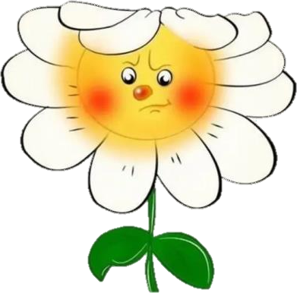

**Всё смог решить!**

**Не совсем всё получилось, но я старался.**

**Мало что получилось,**

**хочу понимать.**

Алгебра

**ОТВЕТЫ**

**№1** Выполни вычисления:

**Л** √121= 11

**И** √400 = 20

4√1,44 + 2√1,69 - √0,16 = 7

**З** 2,25√16= 9

**Р** 14 + √49= 21

**Д** √81 – 7 = 2

√6400 - 0,7 √12100 = 3

√144 24

**О**

= 0,5

**Ф** √(99 – 63)= 6

(√4)2- √4 = 2

√144 : 5√2,56 = 1,5

**Е** √0,16 = 0,4

9 = 0,6

√

**Ь**

25

**А** 0,24√0,25 = 0,12 **Я** √1 + √0,04 = 1,2 **Н** √36 - √21,16 = 1,4



**№2** Реши:

√225 + 7√9 + √25 * √121= 91

15

√4

*

2

√9

= 5

√3600 : √2,25 = 4

10

30,3 : √0,01 * (√4)2= 1818

**№3** Раскрась картинку

**№4**

|  |  |  |  |  |  |  |  |  |
| --- | --- | --- | --- | --- | --- | --- | --- | --- |
| **21** | **0,12** | **6** | **6** | **11** | **0,4** | **9** | **20** | **1,2** |

|  |  |  |  |  |  |  |  |
| --- | --- | --- | --- | --- | --- | --- | --- |
| **0,12** | **21** | **1,4** | **0,5** | **11** | **0,6** | **2** | **20** |

**Р А Ф Ф Л Е З И Я А Р Н О Л Ь Д И**

91 5 **3**



**№5** Найди корни уравнения :

**Я П Н**

**Р**

√Х = 4

16

4√Х +7 = 9

0,25

**К Т А**

**С**

√(3Х) = 9

27

√Х + 1 = 3

4

**О**

5 - √Х = 2

9_

4√Х = 36

81

5 - √Х = 6

0,5 - √Х = 0,5

0

√(7-2Х)= 3

-1

2

1,5

7

4 1818

Фамилия Имя



Дата Класс

**№6** Заполни таблицу с помощью ответов из задания №5 :

|  |  |  |  |  |  |  |
| --- | --- | --- | --- | --- | --- | --- |
| **0,25** | **9** | **- 1** | **16** |  | **27** | **0** |
| **Р** | **О** | **С** | **Я** | **Н** | **К** | **А** |

- это растение – хищник , которое можно увидеть в средней полосе России. Ее листочки усажены длинными красными ресничками. Насекомые опускаются на лист с клейким соком и прилипают к нему. Лист сворачивается и поглощает насекомое.

**№7** Разгадай ребус и ты узнаешь второе название растения из задания №6:

ВЕНЕРИНА

МУХОЛОВКА